**[비재무지표를 활용한 ESG 평가 모형 구축 및 플랫폼 확대 로드맵 설계**]

**<서론>**

-ESG의 중요성 + 향후 ESG 잘하는 기업이 결국 성장하게 되기 때문에 현재 대출 프로세스에서도 ESG기업을 미리 선별 하는 것이 필요함을 강조함

-ESG투자가 늘어나고 중요해지는데 판단 지표는 대부분 외부에서 가져오는 중 -> 어떤 지표를 바탕으로 ESG점수가 매겨지는지 깜깜함 -> 내부판단 지표 필요

ESG 평가모형 혹은 등급을 얻기 위해서 외부(KCGI)에 의존함. 주도적이고 혁신적인 ESG 사업의 필요성이 증대되기 때문에 이번 플랫폼 확대 설계가 중요

**<본론>**

**-데이터 수집 과정 및 크롤링**

Opendart를 활용한 데이터 수집

S(사회) 변수 데이터셋 (신규채용, 정규직비율, 여성구성원비율, 여성급여비율, 불성실공시 유무, 평균근속연수)

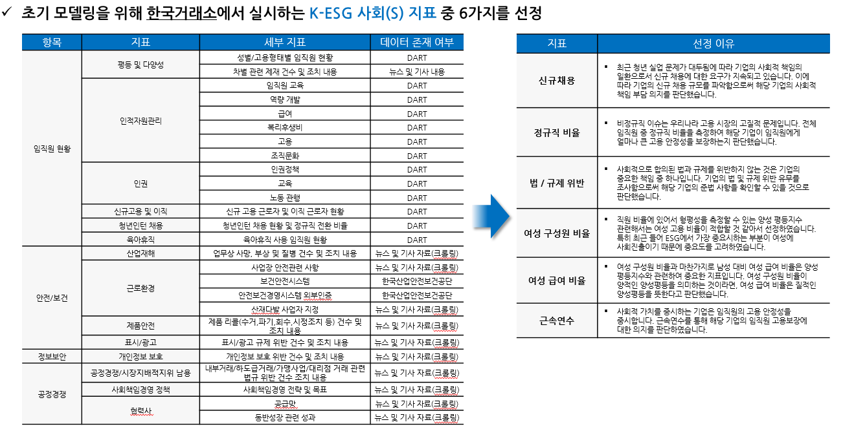

G(지배구조) 변수 데이터셋 (사외이사비율, 배당정책 및 이행, 감사기구 전문성, 주주총회소집공고 유무, 내부거래 유무, 임원/직원 보수 비율)

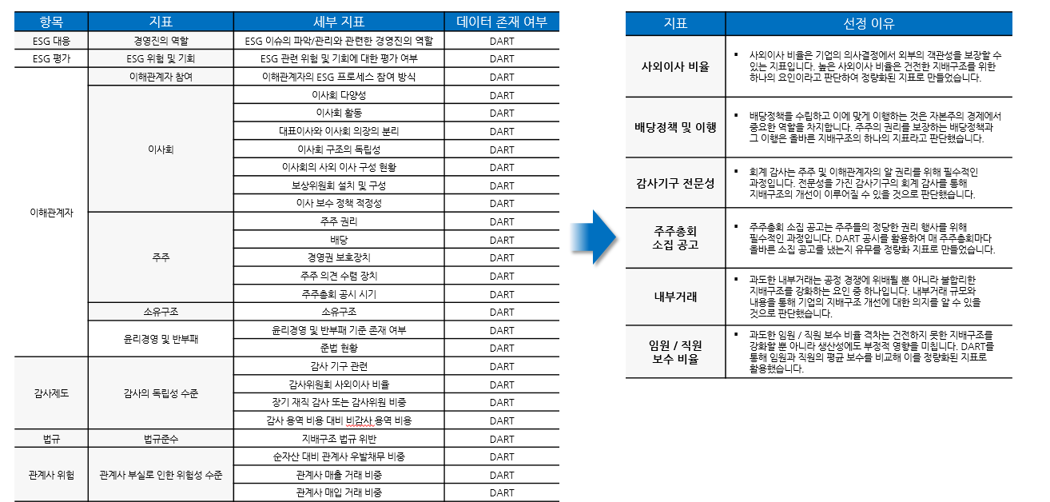

-데이터 전처리 과정

-데이터 모델링 및 분석

-데이터 각 변수 설명 및 차이점 뽑아내기

-컬럼들의 결과 해석 > 결과에 따른 차이점 명시(시각화)

-플랫폼 아키텍처 구조 (개발일정)

**<결론>**

<활용방안> 기업대출이나 신규 법인 거래 개설 시 중소/중견 기업 및 대기업 사업보고서와 기업현황자료를 제출함.

이를 활용하여 기업의 ESG 데이터를 확보하여 데이터 축적

(RPA를 통한 보고서 크롤링) + 금리우대/수수료 우대 등의 혜택과 인센티브를 제공